关于对空港金地*悦境雅苑房屋结构质量的投诉
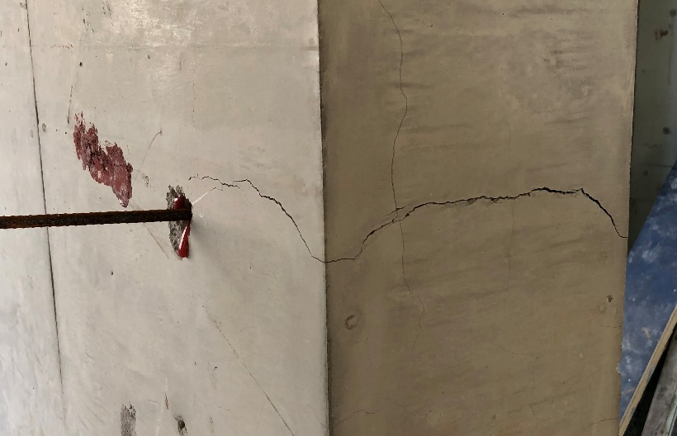
2021年3月份发现在建的23号楼1单元一楼卫生间处承重墙开裂，祥见图一，和开发商沟通无果后通过12315进行电话投诉，随后开发商进行自查并在未检测的情况下给出“开裂对主体结构安全无影响”的结论，祥见图二，同时承诺随后对承重墙混凝土强度进行检测并将结果反馈给投诉人，但直至11月份仍未收到任何检测结果。11月5号再次沟通后至今仍未收到检测结果。

图一：23号楼1单元1楼卫生间处承重墙开裂
备注：混凝土墙最外侧10厘米原设计为衬砌结构，为方便施工与剪力墙一次浇筑完成，植筋处位置离边缘约15厘米。

初步分析来看开发商3月份的自检结论并不科学，至少从程序及逻辑上来看有诸多不正确之处，开裂部位包含承重墙及非承重墙，但自检意见仅表示非承重墙部位开裂对主体结构安全无影响，一是未检测就出具结论，二是没有分析开裂原因，三是没有说明承重墙位置的开裂原因及是否对主体结构安全有影响。
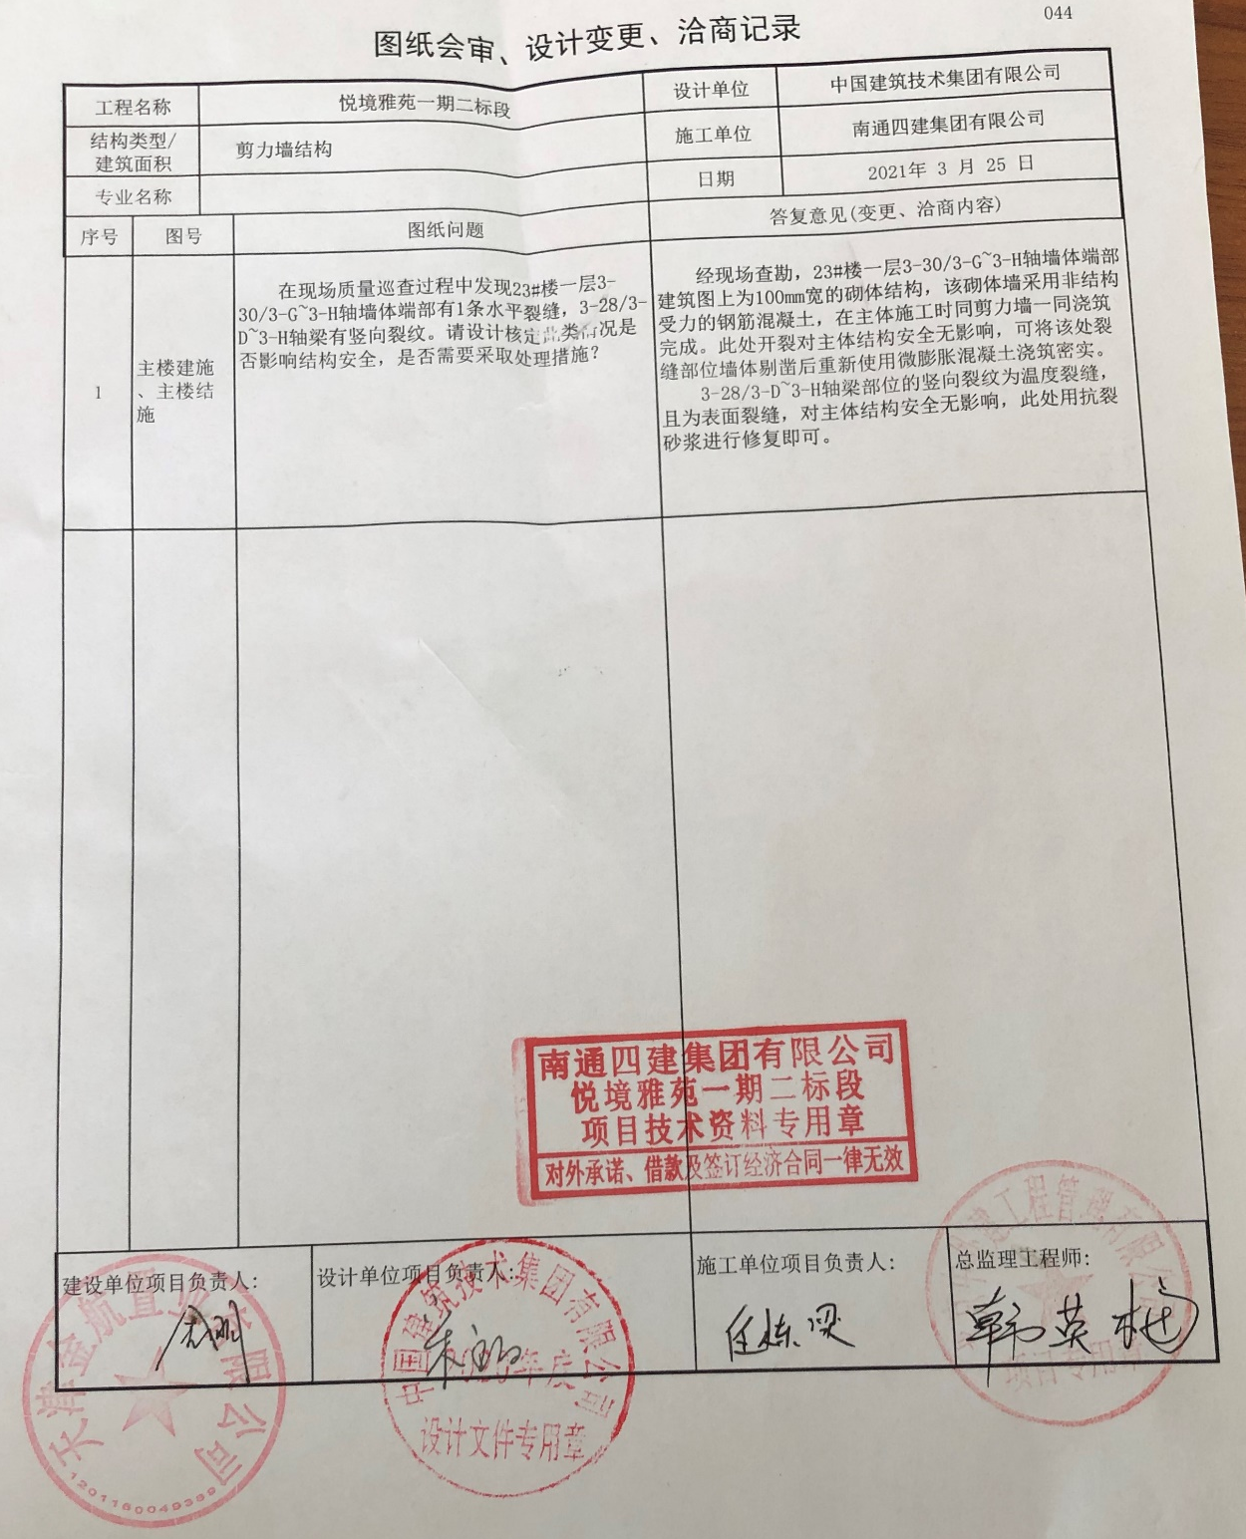
鉴于上述开发商对房屋质量不积极的态度，特向住建委投诉该房屋质量问题，对该房屋结构安全进行全方位检测，以保证房屋质量及居住群众的生命财产安全。
图二：开发商自检结果

